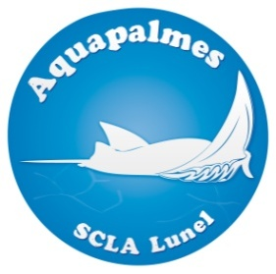 | SUBAQUATIQUE CLUB LUNELLOIS AQUAPALMES  Complexe sportif, Avenue Louis Médard – 34400 LUNEL  RNA : W343000184  Présidente : Michèle Rauzier – 04.67.83.16.69  Secrétaire : Dominique Van Iseghem – 04.34.35.69.76  Trésorière : Sandra Rousseau - 04.67.71.48.30  http://aquapalmes.fr  SIRET 447 568 643 00012 APE 926C

Lunel, le 2 octobre 2026

Convocation assemblée générale ordinaire du club

Vous êtes convoqué(e) à l’assemblée générale ordinaire du club qui se déroulera le :

Vendredi 27 novembre à 19h00 salle de garde de Vauban

Ordre du jour ci-dessous

Bilan moral (activités sportives et vie du club)
Bilan financier (budget année écoulée et prévisionnel)
Prévisions pour l’année 2026-2027
Election du nouveau bureau
Questions diverses

Je vous rappelle que les parents représentent leurs enfants lors des votes.

Pour celle ou celui qui souhaite se joindre au bureau, merci de renvoyer à la présidente la demande de candidature ci-jointe. Elle sera soumise au vote des adhérent(e)s.

A l’issue de l’assemblée vous êtes tous conviés à un apéritif : pizzas et boissons offertes par le club. Tout complément sera le bienvenu.

Le bureau

